

Trabajo de Informática

Maqueta de habitación domótica mediante el uso de Arduino y Dev-C++

Grupo A109

Curso 2018/2019

Pablo Núñez Hernández

pablo.nhernandez@alumnos.upm.es

Nº Mat.: 54773

Jaime Palomino Vaquero

jaime.palomino.vaquero@alumnos.upm.es

Nº Mat.: 54785

Índice

1. **INTRODUCCIÓN…………………………………………………………………..3**
   1. Resumen.
   2. Requisitos fundamentales.
2. **HARDWARE. FUNDAMENTOS TÉCNICOS…………………………………..4**
   1. Detección de movimiento. PIR HC-SR501
   2. Verificar acceso a la habitación. Detección de la señal IR del mando a distancia.
   3. Desbloqueo de la puerta. Servomotor SG90.
   4. Receptor de cantidad de luz. LDR
   5. Movimiento de persiana. Motorreductor.
   6. Controlador de tiempo.
   7. Iluminación de la habitación. LED
   8. Comunicación serie. Arduino y Ordenador
3. **DISEÑO DEL SOFTWARE……………………………………………………..15**
   1. Aplicación de gobierno y desarrollo de ficheros. Dev-C++.
   2. Aplicación de microcontrolador. Arduino.
4. **FUTURAS APORTACIONES AL TRABAJO…………...……………………23**
5. **CONCLUSIÓN……………………………………………………………………23**
6. **INTRODUCCIÓN.**
   1. **Resumen**

Sistema electrónico que a través de un microcontrolador y en función de sensores conectados a él activa los actuadores necesarios según los diferentes condicionantes. Esta aplicación permite encender y apagar la placa desde el ordenador y realiza un informe en un fichero sobre las veces que se ha producido cada actuación y con detalle de fecha y hora.

Para, ello hacemos uso de un PIR para detectar movimiento, un LDR para la cantidad de luz y un receptor IR para recibir la señal de un mando que acciona el servo como sensores. También un motorreductor, un servo y un led como simulación de una persiana, una apertura de puerta y una lampara, respectivamente.

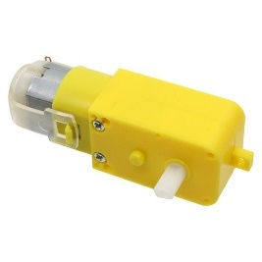

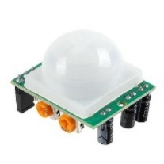

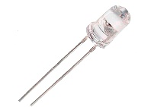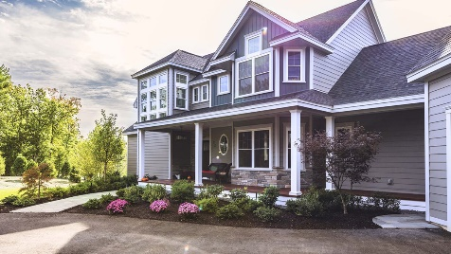

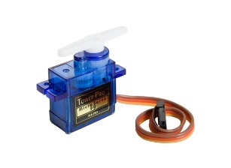

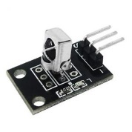

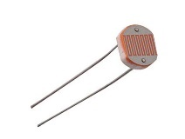

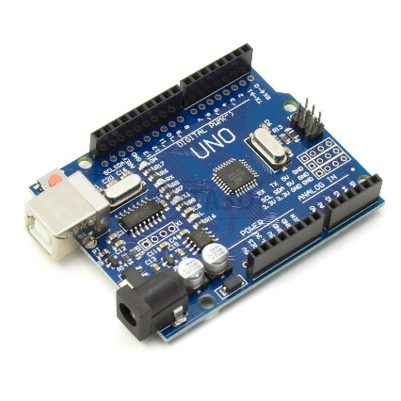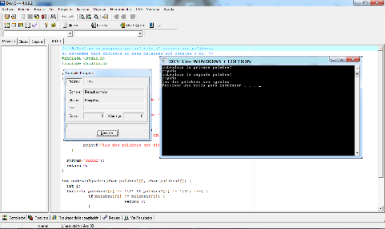

* 1. **Requisitos fundamentales.**

1º - La aplicación dispone de un control en pantalla para iniciar y finalizar la placa.

2º - Al iniciarla, se pone en marcha los sensores.

* El LDR mide la cantidad de luz y así ofrece una resistencia.
* El sistema de fecha y hora nos indica la hora en la que nos encontramos.
* El PIR detecta si hay movimiento.
* El IR recibe la señal del mando.

3º - Se realizan o no realizan acción los actuadores.

* El LED se enciende si hay poca cantidad de luz y el PIR detecta presencia.
* El motor se activa hacia un sentido u otro según la hora.
* El servo gira los determinados grados para poder abrir la puerta si el botón pulsado es el correcto.

4º - Manda información a la aplicación de lo que se ha ejecutado y lo guarda en un fichero.

5º - Podemos abrir el fichero para ver y estudiar las veces que se realizan las diferentes acciones y realizar ajustes para el futuro.

1. **HARDWARE. FUNDAMENTOS TÉCNICOS.**
   1. **Detección de movimiento. PIR HC-SR501**

*https://www.luisllamas.es/detector-de-movimiento-con-arduino-y-sensor-pir/*

Los sensores infrarrojos pasivos (PIR) son dispositivos para la detección de movimiento. Son frecuentemente usados en juguetes, aplicaciones domóticas o sistemas de seguridad.

Estos se basan en la medición de la radiación infrarroja. Todos los cuerpos (vivos o no) emiten una cierta cantidad de energía infrarroja, mayor cuanto mayor es su temperatura. Los dispositivos PIR disponen de un sensor piezo eléctrico capaz de captar esta radiación y convertirla en una señal eléctrica.

El sensor está dividido en dos campos y se dispone de un circuito eléctrico que compensa ambas mediciones. Si ambos campos reciben la misma cantidad de infrarrojos la señal eléctrica resultante es nula. Por el contrario, si los dos campos realizan una medición diferente, se genera una señal eléctrica.

El otro elemento es la óptica del sensor, una cúpula de plástico formada por lentes de fresnel, que divide el espacio en zonas, y enfoca la radiación infrarroja a cada uno de los campos del PIR y así capta un promedio de la radiación infrarroja del entorno.

De esta forma, si un objeto atraviesa uno de los campos se genera una señal eléctrica diferencial, que es captada por el sensor, y se emite una señal digital.

Por ello este sensor lo usamos para detectar presencia en la habitación.

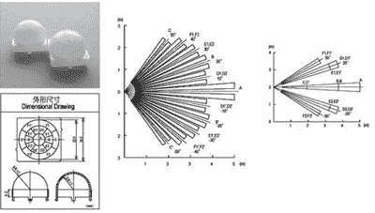 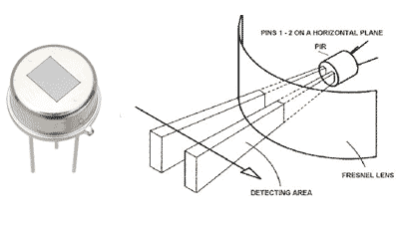

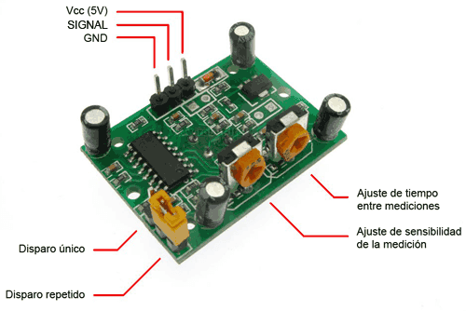**Esquema y código de la función:**

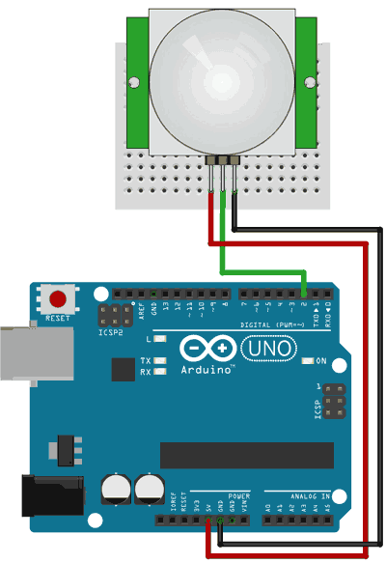

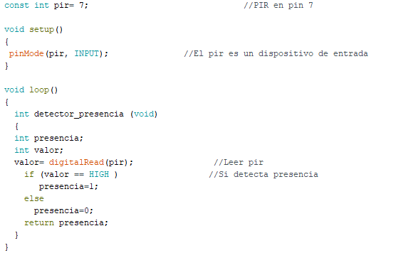

* 1. **Verificar acceso a la habitación. Detección de la señal infrarroja del mando a distancia.**

*https://www.luisllamas.es/arduino-mando-a-distancia-infrarrojo/*

Un mando a distancia es un dispositivo de control que emplea un LED infrarrojo para enviar una señal al receptor.Emplea un emisor de luz en el infrarrojo cercano, invisible para el ojo humano, pero que puede ser captado con facilidad por un receptor infrarrojo.

El alcance es limitado, típicamente inferior a 3m. La distancia depende fuertemente del ángulo de emisión, disminuyendo rápidamente a medida que nos desviamos de la dirección frontal.

Un mando a distancia transmite un cierto mensaje al receptor empleando luz infrarroja como sistema de transmisión. La luz empleada típicamente está en el rango de 940 nm.El mensaje nunca se envía directamente como un pulso, si no que se envía modulada sobre una onda portadora. Esto se hace para mejorar el rechazo al ruido y a la luz ambiental. La frecuencia, en general, varía entre 36-50 kHz, siendo el más habitual en torno a los 38 kHz.

Uno de los protocolos más habituales, que es el que emplearemos con Arduino, es el protocolo NEC, que emplea una onda portadora de 38 kHz y modulación por distancia de pulsos (PDM Pulse Distance Modulation). La transmisión comienza con una señal de 9ms, seguido de un espacio de 4.5ms.

La onda portadora tiene un periodo de 26µs, y la señal transmitida distingue entre 0 y 1 por la duración de los pulsos, siendo:

Logical 0 – Un pulso de 562.5µs seguido por un espacio de 562.5µs.

Logical 1 – Un pulso de 562.5µs seguido por un espacio de 1.675µs.

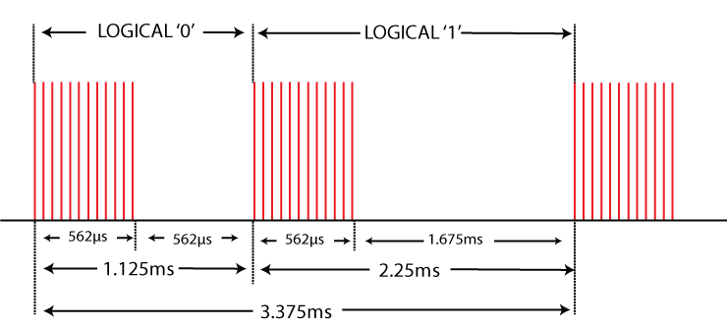

Finalmente para recibir la señal de control se emplea un receptor específico de tres de terminales, que consisten en un sensor infrarrojo que incluyen un demodulador en la banda de 36-38kHz, un filtro PCM (Pulse Code Modulation) y preamplificación rechazo de luz ambiental.

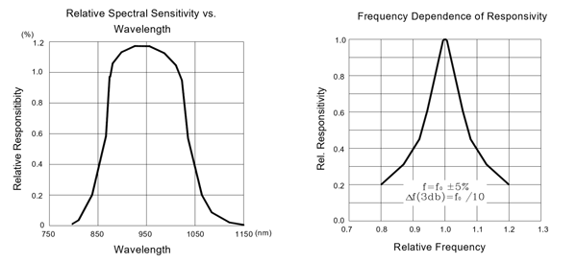

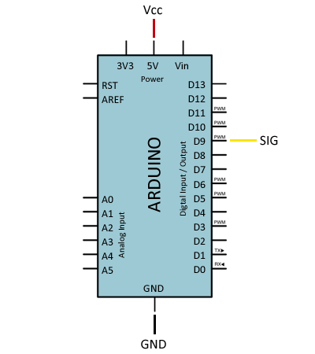**Esquema y código de la función:**

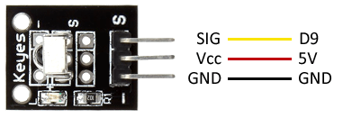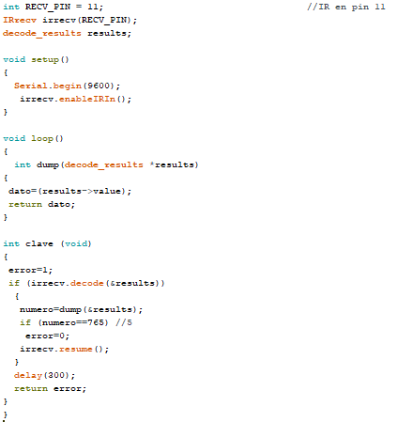

**D11**



#include <IRremote.h> //Libreria del receptor IR

* 1. **Desbloqueo de la puerta. Servomotor SG90.**

*https://www.luisllamas.es/controlar-un-servo-con-arduino/*

Un servomotor es un accionador ampliamente empleado en electrónica. A diferencia de otros tipos de motores en los que se controla la velocidad de giro, en un servo se indica el ángulo deseado y el servo se encarga de posicionarse en este ángulo.

Típicamente los servos disponen de un rango de movimiento de entre 0 a 180°. Es decir, no son capaces de dar la vuelta por completo.

Internamente un servo está constituido por un motor de corriente continua, acoplado a un reductor para reducir la velocidad de giro, junto con la electrónica necesaria para controlar su posición. Frecuentemente se dispone de un potenciómetro unido al eje del servo que permite al servo conocer la posición del eje. Esta información es tratada por un controlador integrado que se encarga de actuar sobre el motor para alcanzar la

posición deseada.

La comunicación de la posición deseada se realiza mediante la transmisión de una señal

pulsada con periodo de 20ms. El ancho del pulso determina la posición del servo. La relación entre el ancho del pulso y el ángulo depende del modelo del motor. Por ejemplo, algunos modelos responden con 0° a un pulso de 500 ms, y otros a un pulso de 1000 ms. En general, en todos los modelos un pulso entre 500-1000μs corresponde con 0°, un pulso de 1500μs corresponde con 90° (punto neutro) y un pulso entre 2000-2500μs corresponde con 180°. Por tanto, variando la señal en microsegundos podemos disponer de una precisión teórica de 0.18°-0.36°, siempre que la mecánica del servo acompañe.

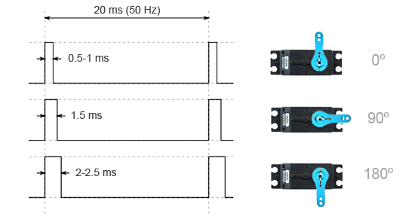

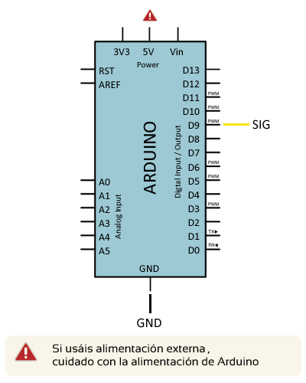**Esquema y código de la función:**

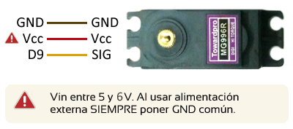

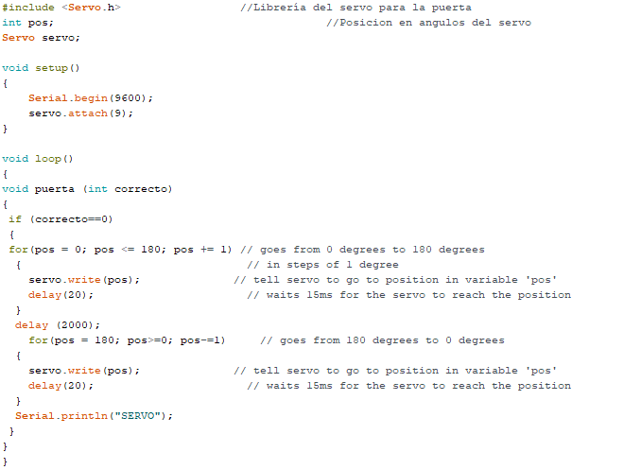

* 1. **Receptor de cantidad de luz. LDR.**

[*https://www.luisllamas.es/medir-nivel-luz-con-arduino-y-fotoresistencia-ldr/*](https://www.luisllamas.es/medir-nivel-luz-con-arduino-y-fotoresistencia-ldr/)

Un fotoresistor (LDR) es un elemento el cual varia su resistencia en función de la luz que recibe. Suele estar formado por sulfuro de cadmio, un material semiconductor, que absorbe los fotones y los lleva a la banda de conducción reduciendo la resistencia (por lo que un LDR disminuye su resistencia a medida que aumenta la luz que incide en él).

El tiempo de reacción ante los cambios de luz varía dependiendo del modelo, aunque por lo general es relativamente lento (entre 20 y 100 ms). Esto hace que el sensor no sea capaz de registrar variaciones rápidas como las causadas por la corriente alterna en una luz artificial y dota al sensor de una gran estabilidad.

 \frac{I}{I_0} = \left ( \frac{R}{R_0} \right )^{-gamma}La relación entre la luminosidad y la resistencia del componente se representa con esta ecuación:

Donde R0 es la resistencia conocida a una intensidad también conocida (I0), y gamma es una constante que representa la pendiente de la gráfica con un valor habitual entre 0.5 y 0.8. El código es el siguiente:

#define PIN\_ANALOGICO A0 // El pin del LDR es el A0

#define ESPERA\_LECTURAS 1000 // tiempo en milisegundos entre lecturas de la intensidad de la luz

long cronometro\_lecturas=0; //Ponemos el cronometro a 0

long tiempo\_transcurrido; //Tiempo que pasa

unsigned int luminosidad; //Luminosidad

float coeficiente\_porcentaje=100.0/1023.0;

void setup()

{

}

int luz (void) //Funcion de la cantidad de luz

{

int porcentaje;

int dia=0;

tiempo\_transcurrido=millis()-cronometro\_lecturas;

if(tiempo\_transcurrido>ESPERA\_LECTURAS)

{

cronometro\_lecturas=millis();

luminosidad=analogRead(PIN\_ANALOGICO);

porcentaje= luminosidad\*coeficiente\_porcentaje;

if (porcentaje>25) //Si el porcentaje es mayor al 25%, se supone que es de día

dia=1; //Es de día

}

return dia;

}

void loop()

{

luz (void);

}

* 1. **Iluminación de la habitación. LED.**

[*https://www.luisllamas.es/encender-un-led-con-arduino/*](https://www.luisllamas.es/encender-un-led-con-arduino/)

Un LED es un diodo (unión de dos materiales semiconductores) que emite luz al ser atravesado por una corriente. La diferencia de dopado de los materiales semiconductores del diodo, hace que el paso de la corriente solo sea posible en una dirección, es decir, los LED tienen polaridad.

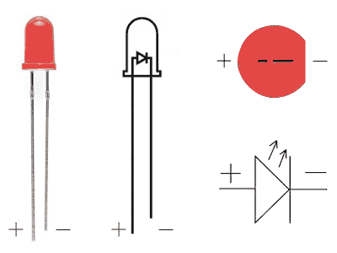

Los LED poseen una tensión de polarización directa a partir de la cual la corriente puede circular por él y se dice que está polarizado. En el momento en el que se supera este valor se genera una gran corriente causada por la baja resistencia del diodo, que podría destruirlo si no se usa una resistencia adecuada para limitar el paso de la corriente.

Para conocer el valor de la resistencia que se debe utilizar se usara esta fórmula obtenida a partir de la ley de Ohm.

R = \frac{V_{cc}-V_d}{I_{nominal}}

* Vcc: tensión de alimentación, la cual podemos saber dependiendo del modelo de arduino (5V o 3.3V).
* Vd: tensión de polarización directa.
* In: corriente nominal del LED.

Estas dos últimas dependen de los materiales, el color, la luminosidad…

En cuanto a la parte de programación, este es el código de uno de los proyectos más sencillos con un LED.

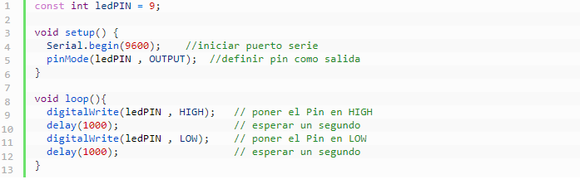 **Código de la función de LED y Esquema de LDR y LED:**

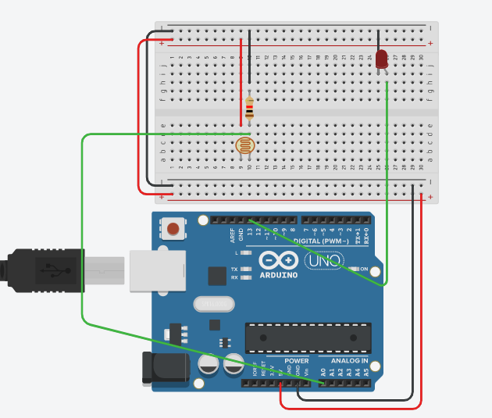

* 1. **Controlador de tiempo.**

Para hacer un reloj con arduino se necesita el uso de la librería Time.h la cual introduce las funciones necesarias. Este tipo de librería establecen por defecto una fecha y hora concreta, por lo que para ponerlo en hora se necesita usar la función “setTime()” e indicar los parámetros que se deseen establecer como referencia para el inicio del programa (hora, minutos, día, mes…).

El mayor inconveniente de hacer un reloj en arduino mediante software es que al reiniciar la placa la hora vuelve a ser la establecida como fecha de referencia (ya sea por defecto o mediante la función “setTime()”).

Si se quiere obtener la fecha y hora actual se debe usar la función “now()”, que devuelve un dato de tipo time\_t con el que se puede trabajar en otras funciones.

En este ejemplo, se puede ver cómo funciona esta librería.

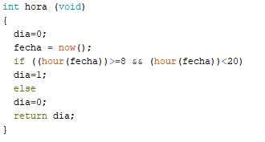

Se le da el nombre “fecha” a la función “now()” y se comprueba si la hora está comprendida entre las 8 y las 20 horas para dar el valor correspondiente a la variable “dia”.

* 1. **Movimiento de persiana. Motorreductor(Geared Down)**

[*https://www.luisllamas.es/tipos-motores-rotativos-proyectos-arduino/*](https://www.luisllamas.es/tipos-motores-rotativos-proyectos-arduino/)

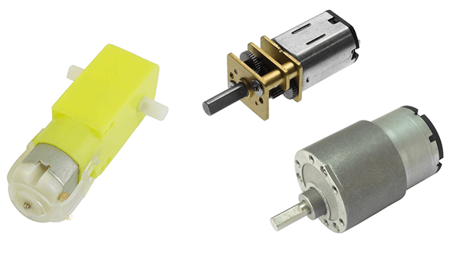Motor de corriente continua con un reductor que aumenta el par y reduce la velocidad. Este tipo de motores son habituales para controlar ruedas de vehículos, robots…

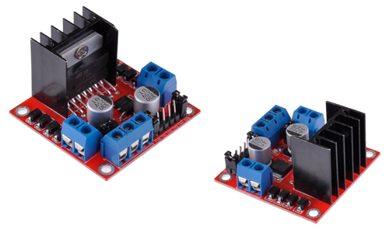

ArduiArduino no es lo suficientemente potente como para mover motores, por lo que necesita de drivers para que estos se encarguen del proceso. Un ejemplo de estos drivers es el L298N que puede variar la dirección y la velocidad de giro de motores de corriente alterna.

#define dir1PinL 2 //Motor direction

#define dir2PinL 4 //Motor direction

#define speedPinL 6 // Needs to be a PWM pin to be able to control motor speed

#define speedPinR 5

/\*motor control\*/

void go\_Advance(void) //Forward

{

digitalWrite(dir1PinL, HIGH);

digitalWrite(dir2PinL,LOW);

}

void go\_Back(void) //Reverse

{

digitalWrite(dir1PinL, LOW);

digitalWrite(dir2PinL,HIGH);

}

void stop\_Stop() //Stop

{

digitalWrite(dir1PinL, LOW);

digitalWrite(dir2PinL,LOW);

}

/\*set motor speed \*/

void set\_Motorspeed(int speed\_L,int speed\_R)

{

analogWrite(speedPinL,speed\_L);

analogWrite(speedPinR,speed\_R);

}

//Pins initialize

void init\_GPIO()

{

pinMode(dir1PinL, OUTPUT);

pinMode(dir2PinL, OUTPUT);

pinMode(speedPinL, OUTPUT);

pinMode(speedPinR, OUTPUT);

stop\_Stop();

}

void setup()

{

init\_GPIO();

go\_Advance();//Forward

set\_Motorspeed(255,255);

delay(5000);

go\_Back();//Reverse

set\_Motorspeed(255,255);

delay(5000);

stop\_Stop();//Stop

}

void loop(){

}

* 1. **Comunicación serie. Arduino y Ordenador**

La comunicación entre Arduino y ordenador se puede realizar de diferentes maneras: inalámbricas a través de conexión WiFi o Bluetooth y de forma cableada a través del protocolo Serie por medio de un puerto USB integrado.

Para ello, hemos desarrollado una aplicación que nos permite inicializar y finalizar el uso de la placa, además de realizar registros a través de un fichero de texto.

Esta aplicación se ha desarrollado a través de Dev-C++, que permite realizar programación en C entre muchos otros tipos de programación.

Todo este código de intercambio de información entre Arduino y Dev-C++ será detallado con mayor intensidad en el punto tres dedicado al diseño del software.

1. **DISEÑO DEL SOFTWARE.**

En nuestro caso, hemos desarrollado dos plataformas hardware que se están comunicando mediante un puesto serie con USB.

* 1. **Aplicación de gobierno y desarrollo de ficheros. Dev-C++.**

En primer lugar, la primera plataforma se encarga de desarrollar una aplicación de gobierno y realización de ficheros. Esa aplicación está desarrollada en Dev-C++ y su funcionamiento se describe en el esquema siguiente:

Como se puede observar, al pulsar el 1, se activa la placa y al pulsar 0, se desactiva. Por otra parte para finalizar la aplicación se pulsaría el 9 en el teclado.

Al realizar una acción la aplicación recibe la orden en texto y la agrega al fichero agregando también la fecha y hora en la que se ha realizado.

A continuación, pasamos a presentar el código:

#include <stdio.h>

#include <stdlib.h>

#include <string.h>

#include <time.h>

#include "SerialPort.h"

#include "SerialPort.C"

#define MAX\_DATA\_LENGTH 255

char accion[10];

// Funciones prototipo

void autoConnect(SerialPort \*arduino,char\*);

int main(void)

{

//Arduino SerialPort object

SerialPort \*arduino;

// Puerto serie en el que está Arduino

char\* portName = "\\\\.\\COM3";

// Buffer para datos procedentes de Arduino

char incomingData[MAX\_DATA\_LENGTH];

// Crear estructura de datos del puerto serie

arduino = (SerialPort \*)malloc(sizeof(SerialPort));

// Apertura del puerto serie

Crear\_Conexion(arduino,portName);

autoConnect(arduino,incomingData);

return 0;

}

void autoConnect(SerialPort \*arduino,char \*incomingData)

{

char sendData = 0;

int readResult;

// Espera la conexión con Arduino

while (!isConnected(arduino))

{

Sleep(100);

Crear\_Conexion(arduino,arduino->portName);

}

//Comprueba si arduino está connectado

if (isConnected(arduino))

{

printf ("Conectado con Arduino en el puerto %s\n",arduino->portName);

}

// Bucle de la aplicación

printf ("0 - OFF, 1 - ON, 9 - SALIR\n");

while (isConnected(arduino) && sendData!='9')

{

sendData = getch();

writeSerialPort(arduino,&sendData, sizeof(char));

readResult=readSerialPort(arduino,incomingData,MAX\_DATA\_LENGTH);

if (readResult!=0)

{

time\_t t;

struct tm \*tm;

char fechayhora[100];

t=time(NULL);

tm=localtime(&t);

strftime(fechayhora, 100, "%d/%m/%Y %H:%M %S, tm);

accion=incomingData;

FILE \*registro;

registro=fopen ("./registo.txt","at");

if (registro==NULL)

printf ("No se encuentra el fichero\n");

else

fprintf (registro,"%s %s\n",accion,fechayhora);

fclose(registro);

}

sleep(10);

}

if (!isConnected(arduino))

printf ("Se ha perdido la conexión con Arduino\n");

}

* 1. **Aplicación de microcontrolador. Arduino.**

La aplicación de adquisición de medidas y control de los actuadores está desarrollada con Arduino y su funcionamiento se puede observar en el siguiente esquema:

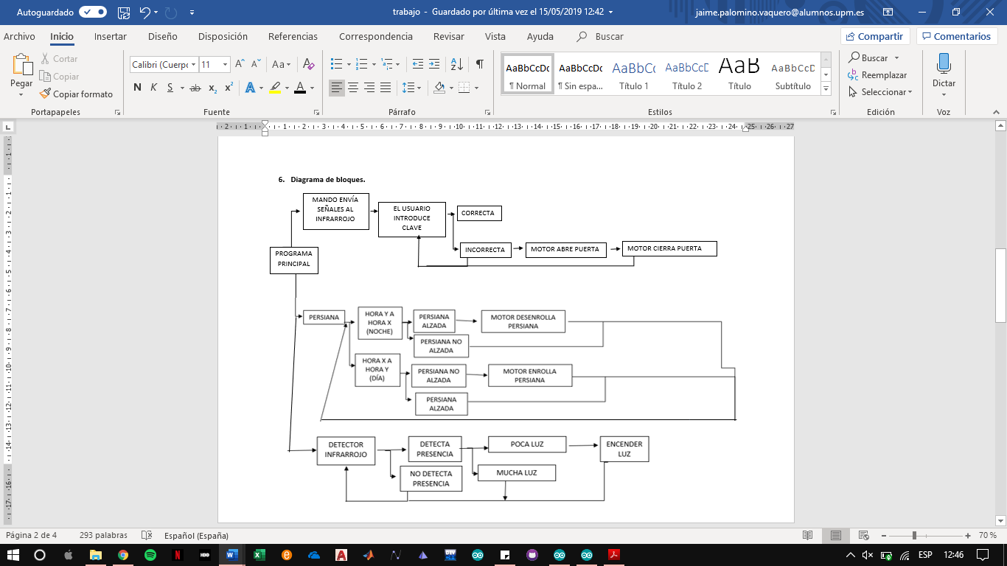

**El código de Arduino es el siguiente:**

#include <TimeLib.h> //Libreria de la hora

#include <IRremote.h> //Libreria del receptor IR

#include <Servo.h> //Librería del servo para la puerta

#define dir1PinL 2 //Direccion de motor

#define dir2PinL 4 //Direccion de motor

#define speedPinL 6 // Para la velocidad

#define speedPinR 5 //Para la velocidad

#define CINCO 765

int estado; //Para la activación y desactivación de la placa

char dato1; //Para la activación y desactivación de la placa

////////////////////////////////////////////////////////////////////////////////////////////////////////////////////////////////

///Funciones

int descodificar(decode\_results \*); //Descodifica la señal IR

int clave (int); //Comprueba si la clave es correcta

int ldr (void); // Mide la cantidad de luz

int detector\_presencia (void); //Observa si hay alguna perturbación en la habitación

void bombilla (int, int); //Enciende el LED

void puerta (int); //Acciona el servo motor que bloquea la puerta

int hora (void); //Informa sobre el momento del día

void avanza (void); //Desenrolla el motor

void retrocede(void); //Enrolla el motor

void para (void); //Para el motor

void set\_Motorspeed(int,int); //Velocidad de los motores

void init\_GPIO(void); //Inicializa los motores

void motor (int); //Acciona el motor hacia delante o atrás segun quiera la persiana

/////////////////////////////////////////////////////////////////////////////////////////////////////////////////////////////////

int movimiento; //Hay movimiento

int numero; //Codigo del boton del mando

int dato; //Para activar o desactivar la placa

int error; //Para accionar o no el servomotor

int LDR\_Pin = A0; //LDR en el pin analógico A0

int estadopir; //Detección o no de presencia

time\_t fecha; // Declaramos la variable del tipo time\_t

int luz, tiempo, correcto; //Indica si es de día por la luz, la hora y si el botón pulsado es el correcto

int repetir1=0, repetir2=0; //Para que no se mueva el motor constantemente

int pos; //Posicion en angulos del servo

int dia; //Indica si es de día o no

///////////////////////////////////////////////////////////////////////////////////////////////////////////////////////////////

//Posiciones de los sensores

const int pir= 7; //PIR en pin 7

const int led= 12; //LED en pin 12

int RECV\_PIN = 11; //IR en pin 11

IRrecv irrecv(RECV\_PIN); //Recibe del receptor IR

decode\_results results; //Descodifica resultados

Servo servo; //El servo de la puerta

//////////////////////////////////////////////////////////////////////////////////////////////////////////////////////////////////////

//Estado inicial

void setup()

{

Serial.begin(9600);

setTime(19, 59, 45, 13, 12, 2016); // Establecemos la fecha

pinMode(pir, INPUT); //El pir es un dispositivo de entrada

pinMode (led, OUTPUT); //El led es un dispositivo de salida

irrecv.enableIRIn(); // Empezamos la recepción por IR

servo.attach(9); //Pin del servo

}

//////////////////////////////////////////////////////////////////////////////////////////////////////////////////////////////////////

int dump(decode\_results \*results) //Descodificación de los resultados

{

dato=(results->value);

return dato; //Nos devuelve el código del botón pulsado

}

/////////////////////////////////////////////////////////////////////////////////////////////////////////////////////////

//MANDO

int clave (void)

{

error=1;

if (irrecv.decode(&results))

{

numero=dump(&results);

if (numero==CINCO) //5 //Si el pulsado es el cinco(en este caso), no hay error. Si es otro botón da error

error=0;

irrecv.resume(); //Comienza la recepción de nuevo

}

delay(300);

return error; //Devuelve error o no error

}

////////////////////////////////////////////////////////////////////////////////////////////////////////////////////////////

//LDR

int ldr (void) //Funcion de la cantidad de luz

{

dia=0;

int LDRReading = analogRead(LDR\_Pin);

if (LDRReading>10) //Si supera esa cantidad de luz, es de día, si no, no.

dia=1;

delay(250);

return dia; //Devuelve si es de día o no

}

/////////////////////////////////////////////////////////////////////////////////////////////////////////////////////////////

//PIR

int detector\_presencia (void)

{

int presencia;

int valor;

valor= digitalRead(pir); //Leer pir

if (valor == HIGH ) //Si detecta presencia, presencia=1.

presencia=1;

else

presencia=0; //Si no detecta presencia, presencia=0.

return presencia; //Devuelve la presencia

}

//////////////////////////////////////////////////////////////////////////////////////////////////////////////////////////

//HORA

int hora (void)

{

dia=0;

fecha = now(); //Mira la hora que es

if (((hour(fecha))>=8 && (hour(fecha))<12)|| ((hour(fecha))>=18 && (hour(fecha))<20)) //Si está entre las 8 y las 12 ó entre las 18 y las 20, se considera de día para alzar la persiana

dia=1;

else //Si no, se considera de noche

dia=0;

return dia;

}

//////////////////////////////////////////////////////////////////////////////////////////////////////////////////////////////

//LED

void bombilla (int luz, int movimiento)

{

if (luz==0 && movimiento==1) //Si es de noche y detecta movimiento

{

digitalWrite(led,HIGH); // Enciende el led

delay (2000); //Espera 20 segundos para apagar la luz si no detecta movimiento

Serial.println("LED"); //Manda el mensaje para el registro

}

else

digitalWrite(led,LOW); //Se apaga el led

}

/////////////////////////////////////////////////////////////////////////////////////////////////////////////////////////////

//Persiana/motor

void go\_Advance(void) //Despliega la persiana

{

digitalWrite(dir1PinL, HIGH);

digitalWrite(dir2PinL,LOW);

}

void go\_Back(void) //Recoge la persiana

{

digitalWrite(dir1PinL, LOW);

digitalWrite(dir2PinL,HIGH);

}

void stop\_Stop() //Stop //Para el motor

{

digitalWrite(dir1PinL, LOW);

digitalWrite(dir2PinL,LOW);

}

void set\_Motorspeed(int speed\_L,int speed\_R) //Velocidad del motor

{

analogWrite(speedPinL,speed\_L);

analogWrite(speedPinR,speed\_R);

}

//Pins initialize

void init\_GPIO() //Inicializar la salida de los pines para los métodos

{

pinMode(dir1PinL, OUTPUT);

pinMode(dir2PinL, OUTPUT);

pinMode(speedPinL, OUTPUT);

pinMode(speedPinR, OUTPUT);

stop\_Stop();

}

void motor (int tiempo) //Función del motor

{

if (tiempo==1 && repetir2==0) //Si es de día y ya no se ha recogido

{

init\_GPIO();

go\_Back(); //Se enrolla

set\_Motorspeed(255,255);

delay(5000);

Serial.println("AVANZA"); //Manda el mensaje para el registro

stop\_Stop();

repetir2=1;

repetir1=0;

}

else

if (tiempo==0 && repetir1==0) //Si es de noche y no se ha desenrollado

{

init\_GPIO();

go\_Advance(); //Se desenrolla

set\_Motorspeed(255,255);

delay(5000);

Serial.println("RETROCEDE"); //Manda el mensaje para el registro

stop\_Stop();

repetir1=1;

repetir2=0;

}

}

////////////////////////////////////////////////////////////////////////////////////////////////////////////////////////////

///Servo puerta

void puerta (int correcto)

{

if (correcto==0) //Si el boton pulsado es el correcto

{

for(pos = 0; pos <= 180; pos += 1) // Se mueve de 0 a 180 grados

{

servo.write(pos); //Se lo manda al servo

delay(20); // Espera 15ms

}

delay (2000);

for(pos = 180; pos>=0; pos-=1) //Va de 180 grados a 0 grados

{

servo.write(pos); //Se lo manda al servo

delay(20); // Espera 15ms

}

Serial.println("SERVO"); //Manda el mensaje para el registro

}

}

////////////////////////////////////////////////////////////////////////////////////////////////////////////////////////////

void loop()

{

if (Serial.available() > 0) //Si recibe por el puerto serie

{

dato1=Serial.read(); //Lo lee

if (dato1=='1') //Si es uno

estado=1; //Estado es uno

else

if (dato1=='0') //Si es 0

estado=0; //Estado es 0

}

switch (estado)

{

case 0: //Si el estado es 0, no hace nada

{

estado=0;

break;

}

case 1: //Si es estado es 1, activa las funciones

{

tiempo=hora ();

motor (tiempo);

luz=ldr ();

movimiento=detector\_presencia ();

bombilla (luz,movimiento);

correcto= clave();

puerta(correcto);

estado=1;

}

}

}

1. **FUTURAS APORTACIONES AL TRABAJO.**

Al realizar este trabajo como una iniciación a la programación, se podrían añadir nuevas aportaciones como, por ejemplo:

* Que la persiana no solo vaya con la hora del día sino, además, con el LDR.
* Que la puerta no se abra solo al introducir un dígito, aumentando la seguridad con una clave.
* Que el LED no funcionase con el LDR y con el sensor de presencia, sino en función de la persiana, que ya lleva integrado en su función el LDR.
* Incluir nuevos componentes como sensores de temperatura que active un motor como ventilador de techo.
* Pulsadores e interruptores que también permitan el gobierno por parte del usuario en la habitación.

1. **CONCLUSIÓN.**

Después de haber desarrollado un trabajo como este hemos concluido en que la satisfacción por nuestra para aumenta las expectativas creadas por el escaso tiempo que hemos tenido para desarrollarlo ya que los contenidos necesarios y claves para realizarlo se explican al final del cuatrimestre en el horario de clase.

Por ello, y aunque creemos que hay cosas por mejorar, hemos aprendido como funcionan componentes de hardware, su conexión, etc.

Además nos ha permitido desarrollar nuestra originalidad, nuestra lógica y nuestra capacidad de relacionar ideas y conceptos en el mundo de la programación.

Como complejidades nos hemos encontrado sobre todo con la comunicación serie, ya que no abarcábamos ese espacio y nos ha hecho investigar más acerca de ese asunto.

En definitiva, este trabajo nos ha permitido realizar algo práctico y visual que nos permite ver el uso de esta asignatura para nuestro futuro tanto académico como profesional.